（表 題） ○○○○○○○○○○○○○○○○○○○○○○○○
※黄色マーカー部分、青枠、青線は削除してご使用ください。
（所 属） ○○○○○○○○○¹⁾
所属・著者名は、和文と同じ並び順で
記載してください。
○○○○○○○○○²⁾
○○○○○○○○○³⁾
（著者名） Hanako Bosei ^{1）} ○○ ○○ ^{2）} ○○ ○○ ^{2）3）} ○○ ○○ ^{3）}
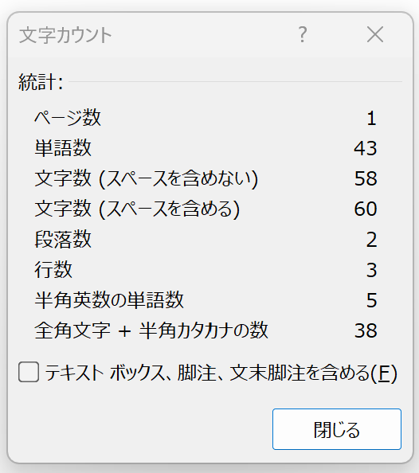
○○ ○○ ^{1）3）}
単語数はAbstractからKey wordsの上までをカウントする。
（この線の間の単語をカウントする）

Abstract（速報を除いて250語以内）
○○○…，○○○…．
Key words：○○○，○○○，○○… （5語以内）
専門家の native checkを受け、証明書を提出してください。

